TẬP HUẤN SGK NGỮ VĂN 8 VÀ TIN 8
BỘ SÁCH KẾT NỐI TRI THỨC VỚI CUỘC SỐNG

Thực hiện kế hoạch số 2295/ KH-SGDĐT ngày 29/6/2023 của Sở giáo dục và đào tạo TP Hà Nội và KH số 629/ KH - PGD&ĐT của PGD huyện Thanh Trì về việc bồi dưỡng giáo viên sử dụng sách giáo khoa lớp 8 năm học 2023 - 2024.
Sáng ngày 19/7, tại điểm cầu trường THCS Vạn Phúc, các đồng chí giáo viên được phân công đã tham gia tập huấn đầy đủ và có hiệu quả bộ SGK Ngữ văn 8 và SGK Tin 8 KNTT của nhà xuất bản giáo dục.

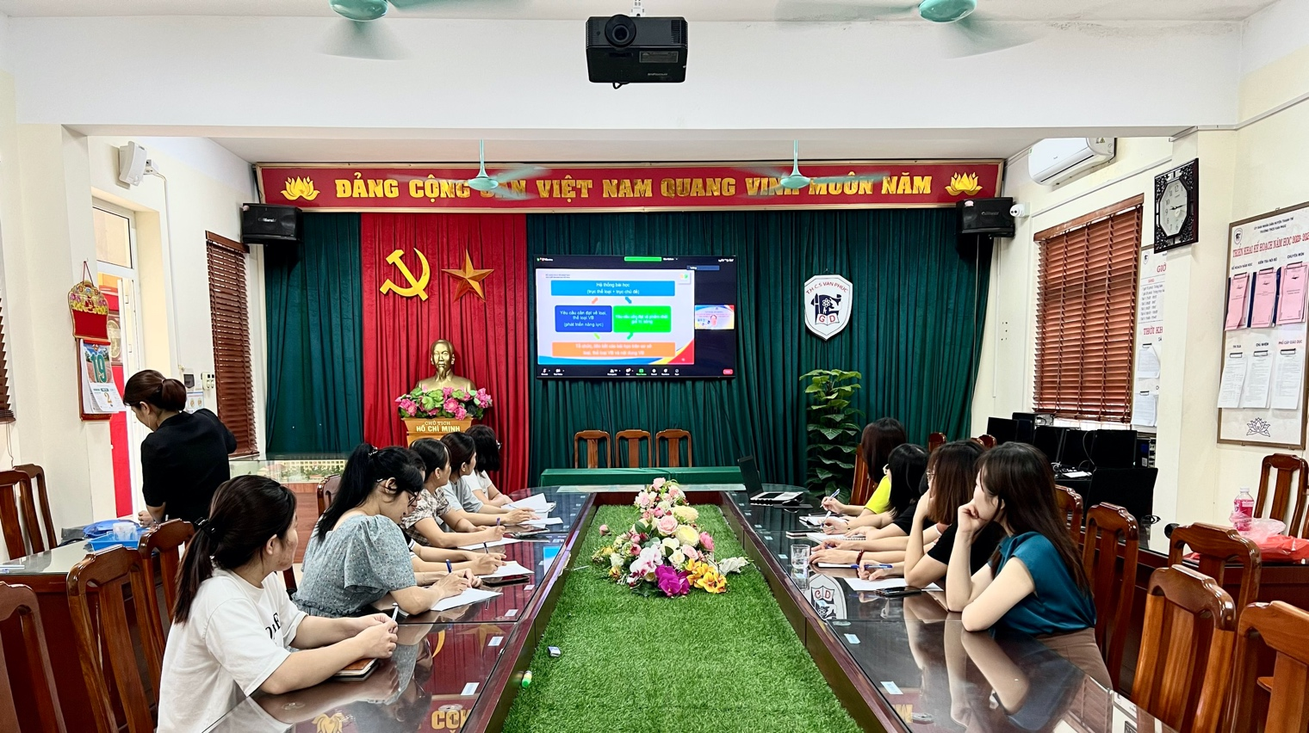
Đội ngũ giáo viên của tổ Xã hội tham gia tập huấn SGK Ngữ văn 8
Bộ sách Kết nối tri thức với cuộc sống

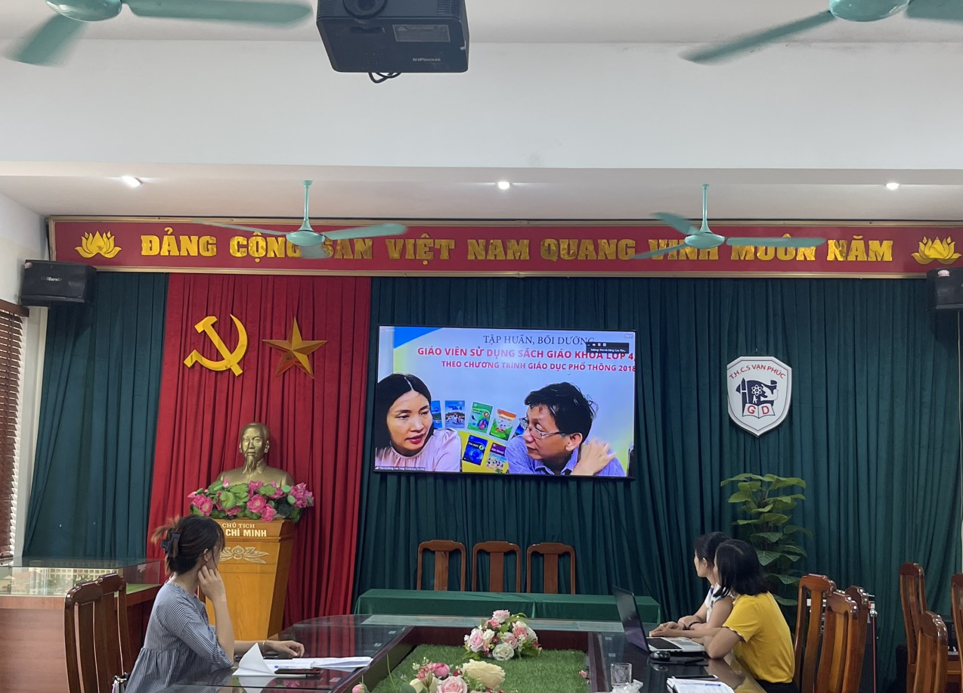
Đội ngũ giáo viên tham gia tập huấn SGK Tin 8
Bộ sách Kết nối tri thức với cuộc sống

Qua buổi tập huấn, đội ngũ giáo viên nhà trường đã sẵn sàng tâm thế, kiến thức, kỹ năng triển khai dạy học sách giáo khoa lớp 8 có hiệu quả theo Chương trình GDPT 2018 trong năm học mới.

